***Församlingsdag för Equmeniakyrkan i Linköping***

Lördag 16 september

Plats: Furulid, Motala

***Programmet på lördag***

10.00: Samling med förmiddagsfika.

10.45: Gemensam samling för alla. Barnen får sedan en egen stund.

11.15: Att vara församling i vår tid. Ett bibelstudium av Björn Asserhed.

12.30: Lunch

Därefter tid för samtal, bad, promenad m m

14.00 – 15.30 Scouting för alla åldrar

14.30: ”Jag skulle vilja att…” . Vi möts i grupper och vågar dela drömmar om vägen framåt för vår församling

15.30: Bön, sång

16.00: Avslutningsfika

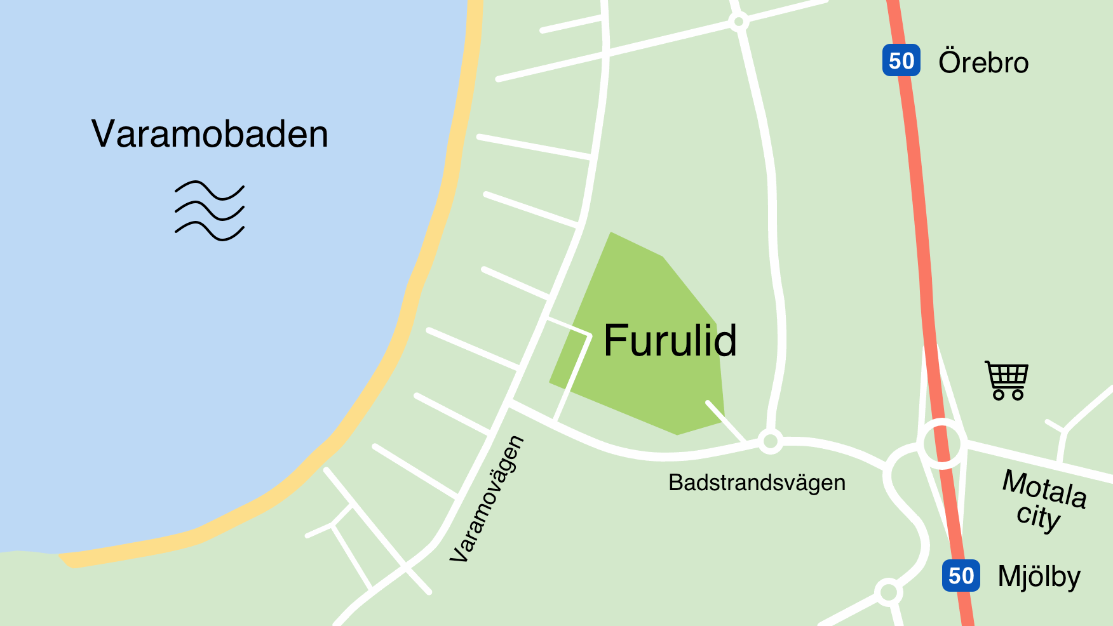

**Praktik information:**

**Lunchalternativ:**

Fläksfilé med rostad potatis och dragonsås 30

***Eller*** Vegetariska biffar med potatisgratäng och fetaostsås

***Eller*** Räksallad

**Pris:**

0-3 gratis. 4-12 år: 150 kr

Från 13 år: 300 kr. Familj: 700 kr

**Anmälan senast 3 september till:** [info@equmeniakyrkanlinkoping.se](mailto:info@equmeniakyrkanlinkoping.se)

Eller via telefon till: 013-249805 (Eva Milton)

**Ange vid anmälan:**

- antal personer och lunchalternativ

- eventuell allergi.

- plats i bil eller behov av bilskjuts

- om du/ni är med på fredagen

**Förläng församlingsdagen – börja redan på fredagen!**

Via Furulids hemsida finns det möjlighet att boka stuga eller plats för husvagn/tält. Furulids hemsida: <https://www.furulid.se>

**Fredagens program**

17 Drop in och middag

19 Lägerbål

19.30 Fredagsmys med spel och snacks

22.00 Andakt i kyrksalen